Day 1 - Task 2: Grade Calculator UI
Raport i shkurter me screenshot-e te aplikacionit dhe llogaritjes.

Pershkrimi
Aplikacioni merr tri nota numerike, kontrollon nese fushat jane te plotesuara dhe pastaj llogarit mesataren.

Kerkesat e realizuara
- Perdor TextField per tri vlera numerike.
- Validon fushat bosh dhe vlerat qe nuk jane numra.
- Shfaq mesataren me dy shifra pas presjes.
- Vendos statusin Kalon ose Duhet permiresim.
- Ka README dhe screenshot-e per dokumentim.

Shembull llogaritjeje
Vlerat e vendosura jane: 5, 4 dhe 3.
Formula: (5 + 4 + 3) / 3 = 4.00
Pasi mesatarja eshte 4.00, statusi i aplikacionit del: Kalon.
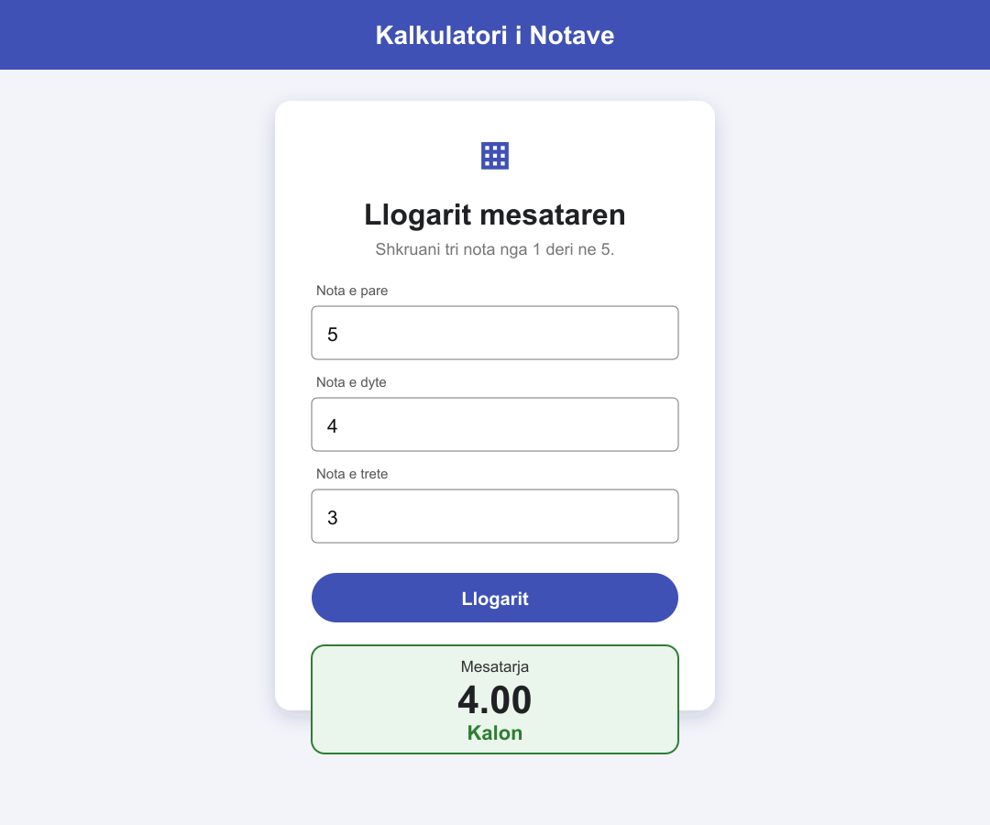

Validimi
Kur mungon nje fushe ose vlera nuk eshte e sakte, aplikacioni shfaq mesazh gabimi me SnackBar.
